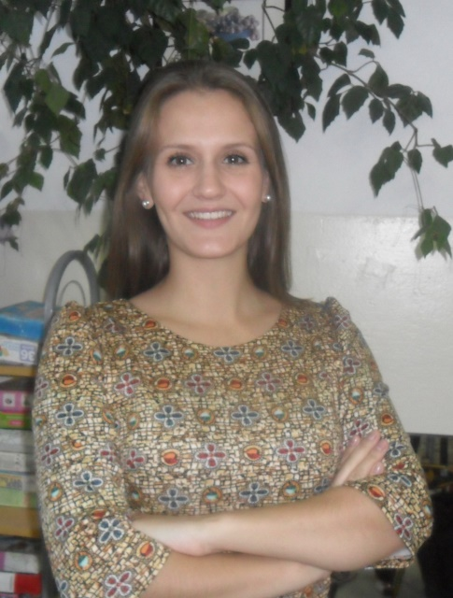
Тюпина
Ксения
Анатольевна
учитель – логопед
МДОБУ ЦРР детский сад № 32 «АБВГДейка»
Арсеньевского городского округа

Все начинается с детства
«Детство – важнейший период человеческой жизни, не подготовка к будущей жизни, а настоящая, яркая, неповторимая жизнь. И от того, как прошло детство, кто вёл ребёнка за руку в детские годы, что вошло в его разум и сердце – от этого в решающей степени зависит, каким человеком станет сегодняшний малыш».
Передо мной стоит особенная задача: совершить вклад в будущее моих воспитанников, формируя навыки владения красивой и правильной речью. Каждый день, работая с малышами, я должна помнить: то, что дети смогут почерпнуть сегодня, даст им в будущем прекрасные перспективы для развития. От меня зависит, насколько свободно и легко они смогут пользоваться этим прекрасным даром человечеству – свободной, грамотной, и чистой речью.
Для того, чтобы ребенок был твоим союзником в достижении вашей общей цели, логопед должен стать близким другом своему воспитаннику, которому можно рассказать обо всех своих переживаниях. Ведь в таком юном возрасте дети очень чувствительны, они прекрасно чувствуют ложь, неискренность, безразличие к его проблеме и тянутся к тем, кто их по-настоящему любит и уважает. Да, да, именно уважает. Уважает своего маленького друга.
Моя концепция основывается на любви и уважении к детям. Ведь каждый из них – это личность со своим маршрутом достижения успеха. Когда я знакомлюсь с ребенком, мы оба находимся в начальной точке пути. И каждый из нас знает, что нам предстоит преодолеть. Но если мы будем вместе, то обязательно дойдем до победного финиша. Первое, в чем я убеждаю ребенка: ставь задачу и иди. Потерпеть неудачу – это не самое худшее, хуже – не пытаться. Моя задача – вселить уверенность в то, что он может. И только тогда, ребенок обретет возможность парить в мире слов, звуков и красивой речи, подобно раскрывшемуся парашюту.
В моей группе воспитываются всегда только особенные дети. И эта особенность заключается в их уникальности. Дети, жаждущие знаний, готовые узнавать и познавать.
В середине сложности лежит возможность. Путешествие, длинною в тысячу миль начинается с одного шага, и я должна помочь сделать этот первый шаг.

